“国培计划(2017)”---河北省项目县小学骨干校长研修项目保定学院培训班

简　报

主办：骨干校长培训班三班 2018年3月26日　第2期

***本　期　要　目***

**新闻快递**

**◆“国培计划(2017)”---河北省项目县小学骨干校长研修项目保定学院培训班**

**三班到石家庄金马教育集团现场观摩**

**◆“国培计划(2017)”---河北省项目县小学骨干校长研修项目保定学院培训班**

**三班召开联欢晚会**

**◆“国培计划(2017)”---河北省项目县小学骨干校长研修项目保定学院培训班**

**三班到涿州双语学校现场观摩**

**专家风采**

**◆授课教师简介**

**培训心得**

**◆教师幸福孩子们快乐是我们共同的期盼**

**◆天净沙.国培**

**◆我在保院按放了一个课桌**

*新闻快递*

**“国培计划(2017)”---河北省项目县小学骨干校长研修项目保定学院培训班**

**三班到石家庄金马教育集团现场观摩**

邢台市邢台县 王振科

2018年3月26日上午，“国培计划(2017)”---河北省项目县小学骨干校长研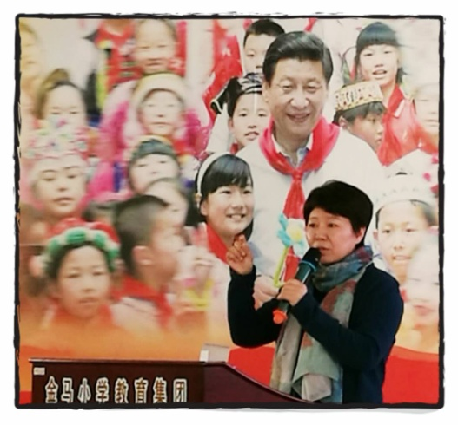修项目保定学院培训班三班群体学员到石家庄金马教育集团进行现场观摩。

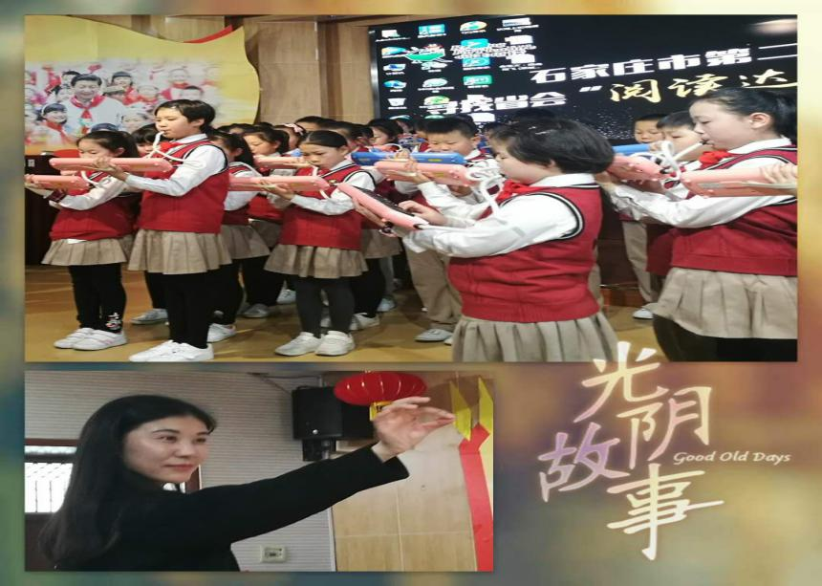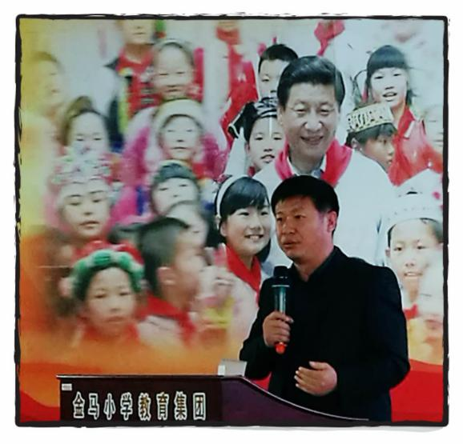三班的全体学员，在王全乐主任及王红娟、柏华两位白主任的带领下，乘车赶往石家庄金马集团现场观摩。在金马，李平校长致欢迎词，袁冠贤校长作了《用心灵唤醒心灵，用生命滋养生命》的讲座。袁校长就教师队伍建设的问题从五个方面进行了详细阐述。使各位校长收益颇多。会后王全乐教授做了精彩点评：有理有力，可思可用。全体校长一致认同。下午在金马小学的安排下全体校长对部分课堂进行了现场观摩，对学校的社团活动进行了参观学习。.

**国培计划(2017)”---河北省项目县小学骨干校长研修项目保定学院培训班**

**三班召开联欢晚会**

邢台市临西县 张 丽

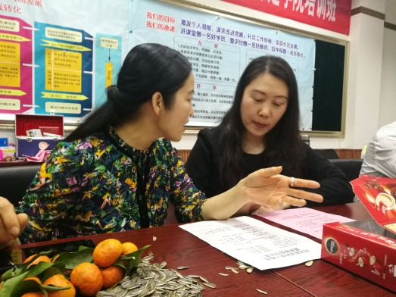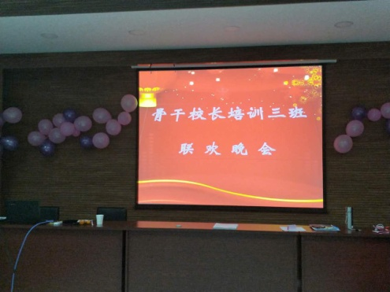为丰富学员们的校园文化生活，营造文明健康的学习氛围，增进学员之间的互相了解，2018年3月27日晚，三班的全体师生，在211教室开展了一次别开生面的联欢晚会。联欢晚会在两位班主任的支持下，班委们精心组织和编排，并由学员们自行开展。

同学们热情高涨，积极参与，充分发挥特长展示自我，表演自己最拿手的节目，还邀请敬爱的班主任一起游戏、歌唱。悠扬的歌声、铿锵的朗诵、欢快的小游戏等犹如一场盛大的宴会在211教室进行了直播。晚会的开展点缀了我们紧张的学习生活，使整个班级充满了欢乐、祥和与温馨的气氛。

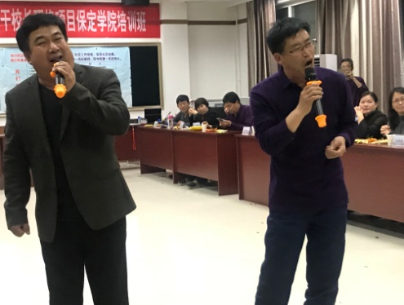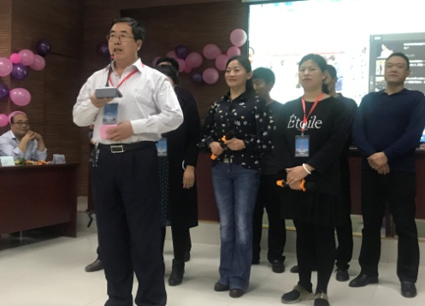此次联欢会，以放松心情，增进感情，鼓舞士气，营造团结和谐的氛围为宗旨，激励学员间团结、奋进、求实、创新，使同学们身心得到了放松，丰富了班级文化生活，增强了班级的凝聚力，也充分展现了三班的校长们积极进取、奋发向上的良好精神风貌。

**“国培计划(2017)”---河北省项目县小学骨干校长研修项目保定学院培训班**

**三班到涿州双语学校现场观摩**

邢台市邢台县 王振科

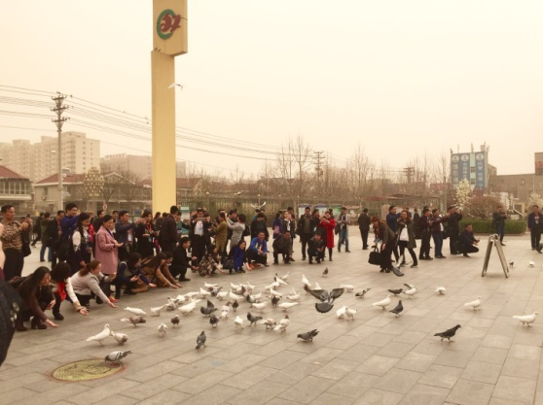为了进一步提高参加国培的校长们增强理论联系实际的能力，3月28日，河北省项目县小学骨干校长研修项目保定学院培训班三班赴涿州双语学校参观学习。一天的紧张学习使学员们开阔了眼界，坚定了信心，更触发了对教育管理工作深刻的思考，增强了办好人民满意教育的责任感与自信心。

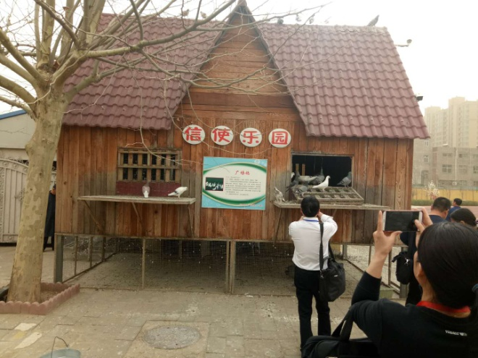 涿州市双语学校建于2003年，在短短的15年间，实现了跨越式发展，成为涿州的品牌学校。15年来，学校在张会超校长的带领下，不断探索、实践和总结“双语成功教育”办学理念，形成了“教师发展学校、学校成全学生、学生成就教师”的科学办学模式，校园环境建设也彰显特色，颇具风格。

临出发前，班主任王红娟老师对学员进行了培训，明确了此次培训的目的和意义，并强调了此行的纪律，保障了此次学习的顺利进行。学员按计划参观了双语学校的环境。学校图腾、辉煌柱、成功石、小动物萌世界、微笑路、师生长廊、责任苑……学校的每一处细节，都让学员们感受到了涿州双语学校节约、环保、仁爱、德信的中心设计理念。而令学员们印象最深的更是包括感恩、安全、生命教育等在内的20条主题长廊以及岩石展馆、射箭室、图书室等多处特色专用教室。在这些场所，无一处不体现着“文化治校”的教育精髓。——  “让每个孩子都能找到属于自己的成功”。涿州双语学校的张会超校长，向学员作了题为《依法构建科学的办学思想文化体系》的讲座，在长达近三个小时的讲座中，张会超校长幽默的语言、睿智的思考、深刻的见解，让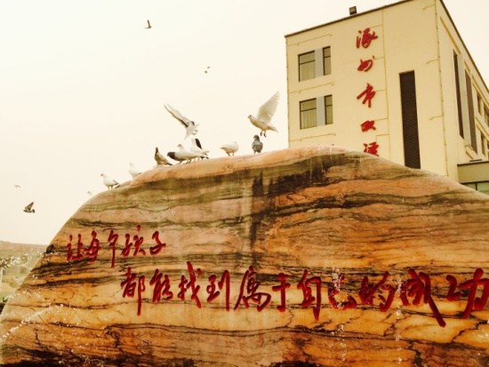学员们领略了一位教育家的风采，同时也引发大家联系自己的工作实际，对学校的教育教学管理、教师队伍发展等问题进行深入的思考。 “什么是教育？什么是学习？学校教育的实质是什么？新颁布的教育方针与以前相比有什么不同？原因在哪里？……”一连串的设问和解答，引发了学员对原本司空见惯现象的深深的思考，张校长站在文化的高度，用一个个鲜活的事例，生动阐述了一位教育引领者的思想和做法，令每位学员不断回味、不断思考……

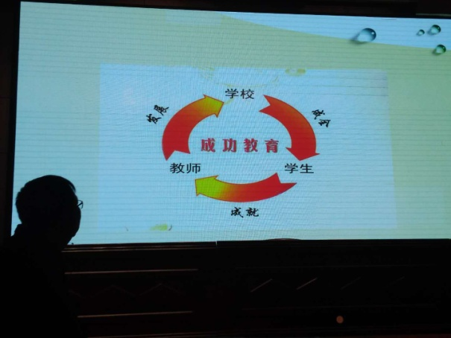   本次涿州之行，以多样的形式、丰富的内容、新颖的理念给大家留下了深刻的印象，也在每一位校长的心底种下了一粒信念和担当的种子，这颗种子将在今后的工作和学习中不断萌发生长，将会在不久的明天为教育这片沃土带来更丰硕的收获和希望！

.

***专家风采***

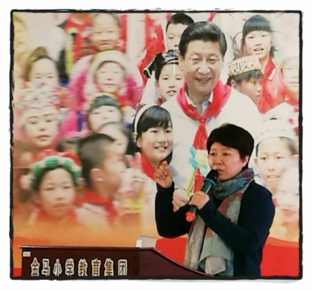袁冠贤中共党员,金马小学教育集团校长,1987年参加工作,2008年3月调入金马小学任党支部书记、校长,曾荣获全国骨干校长、全国优秀小学校长、河北省教育工作先进个人、河北省骨干校长、石家庄首届百佳校长、石家庄市德育工作先进个人、裕华区区管拔尖人才、裕华区首届“十佳”校长等荣誉称号。工作中,用科学发展观及先进的办学理念统领全局,带领集团187名教职工,弘扬自尊、自信、自立、自强精神,打造出一支师德高尚、业务精湛、乐于服务甘于奉献的教师团队,教育教学成绩得到家长的赞誉,受到各级领导的好评,办在省会享有良好的社会声誉。

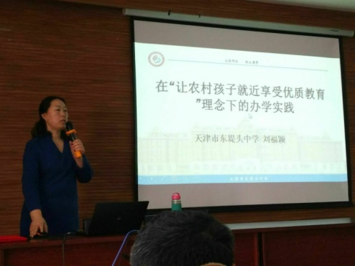刘福颖中学高级教师,一级校长。现任天津市东提头中学校长兼党支部书记,曾获得全国模范教师、全国师德标兵全国五一劳动奖章、天津市劳动模范、北辰区第一届名班主任等荣誉称号。她时刻把“让农村的孩子就近享受优质教育为学生终身发展莫基”作为己任,在学校管理、文化建设师资培训等方面做了大胆探素与尝试,教育教学成绩名列全区前茅,体育、艺术、德育、教师专业发展、后勤管理更是在北辰区名列前位学校曾被评为全国初中质量建设先进单位、天津市实验教学管理工作先进集体天津市师德建设先进单位、天津市中小学行为规范示范校。.

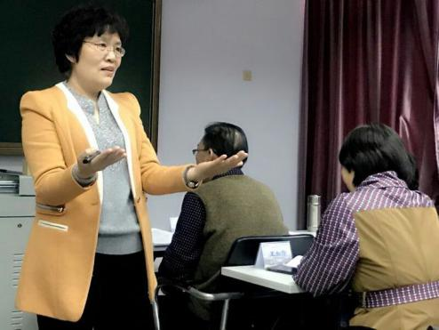韩素兰教授,保定学院继续教有部副主任,河北省教师培训团队专家库成员。河北省教师教育学会理事,中国教育学会农村教育分会理事。长期从事中小学教师维续数育及各级(国家、省、市级)骨干教师培训工作,主讲(中小学教师教育科研》、《有效观课议课》、《课例研修助准教师专业成长》、《中(小)学教师专业标准解读》等专题主持研究《中学教学量化指标体系研究》、《实践性课程师资校本培养研究)等课题,发表论文30余篇。.

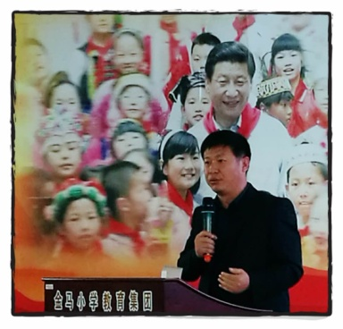王全乐教授,保定学院继续教育部主任,保定市教育干部培训办公室副主任,教育部中小学校长国家级培训首批专家库成员,河北省中小学,幼儿园教师省级培训专家团队成员,河北省教

育行政学院校长培训特聘专家,教育部“校长国培计划”保定学院培训班首席专家。主编《校长与学校文化建设》、《中小学育人文化建设模式创新研究》多部著作,讲座专题“校长如何引领教师构建良好师生关系”,“校长如何引领教师更新学生管理观念创新管理方法”入选中国教育千部网络学院校长远程培训网上课程库。

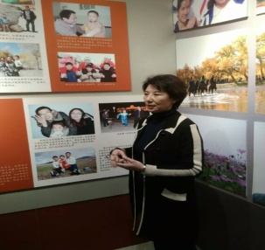马丽娟教授,教育学硕士,河北省中青年社科专家“五十人工程”人选,保定市首届市管优秀专家、社科优秀青年专家。近年来主持省级以上科研项目7项,发表论文20余篇,出版专著2部。先后荣获中国新闻奖,河北省教学成果等奖,河北省科优秀成果奖二等奖、三等奖、河北省思想政治工作创新奖一等奖。

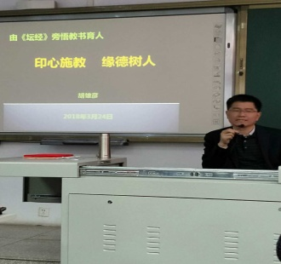胡雄彦1989年毕业于华中师范大学物理系。中学高级教师。长期从事中小学教育和管理工作,自2000年起,先后在九年一贯学校、初级中学和小学任校长,为新乡市首批名校长培育工程名校长。被聘为河南省政府督学、河南师范大学教育学院硕士研究生实践导师。作为河南师大教育学院校长国培项目和新乡学院校长培训班授课教师,近年来,就校长领导力培养、学校管理效能的提升、学校文化建设、课堂教学改革幼小科学衔接等课题在不同层次的培训项目中做过广泛交流。

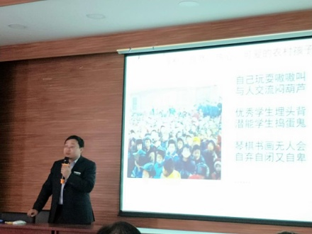韩相福潍坊峡山双语小学校长。全国优秀教师,全国教育改革创新优秀校长,全国目标教学十佳校长,山东省年度创新人物,山东教育年度新闻人物,山东省教育科研会十大名校长,潍坊市专业技术拔尖人才,潍坊市教学能手教育部中小学教师信息技术应用能力提升工程专家库成员,国家教育行政学院网络学院专家库成员,北京师范大学教育培训中心专家组成员,华东师范大学教师信息技术应用能力提升工程专家组成员。研究课题“立足农村实际,建设特色课程”与“小学课程整合的理论与实践研究”均获得山东省首届基础教育教学成果二等奖,探究课题“在6+n课程中自由生长”被评为潍坊市政府成果一等奖

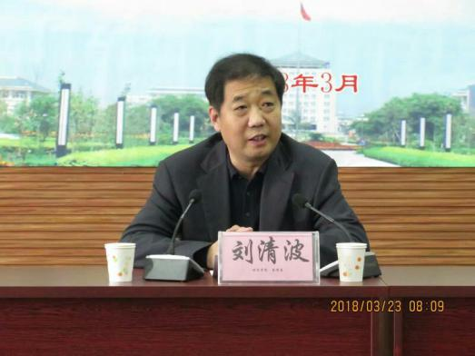刘清波教授,保定学院党委常委、副院长,博士。兼任物理与电子工程系和信息技术系课程,发表论文20余篇,其中被SCI、EI收录十余篇,出版教材10余部。现任河北省教师教育学会副会长,河北省物理学会常务理事,河北省教育技术学会理事。

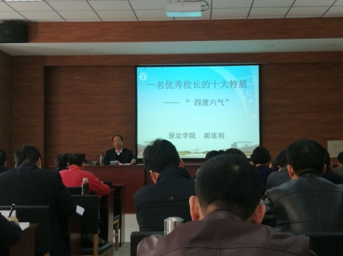胡连利教授,保定学院院长,河北大学博士生导师,享受国务院政府特殊津贴专家、“新世纪百千万人才工程”国家级人选、河北省有突出贡献的中青年专家、河北省社会科利学优秀青年专家、河北省新世纪“三三三人才工程”第一层次人选、“河北中青年社科专家五十人工程”人选、河北省学位与研究生教育管理优秀工作者、河北省“三育人”先进个人。

***培训心得***

**教师幸福孩子们快乐是我们共同的期盼**

邢台市林西县张艳荣

学校是名山大川，

老师是导游，

学生是游客，

游山玩水间，

你收获了幸福，

我收获了快乐！

学校是避风的港湾，

老师是舵手，

学生是渡者，

泊船靠岸时，

你收获了幸福，

我收获了平安！

学校是所大剧院，

老师是歌者，

学生是观众，

闭门谢幕时，

你收获了圆满，

我收获了笑颜……

**天净沙.国培**

邢台县王振科

垂柳草坪桃花

保院教坛大咖

简报美篇多发

出城离家

校长们国培啦

**你在保院按放了一个课桌**

邢台市沙河市 郑志斌

你在保院按放了一个课桌

接到你的通知

我就知道

我已经是你的学生了

你在保院按放了一个课桌

下了火车

保定学院欢迎你

把我们当成怕丢的孩子了

你在保院按放了一个课果

问候各位校长好

干净、整齐、舒适的房间

这里是你温馨的家

你在保院按放了一个课果

这里一日三餐都已备好

荤素酸甜,样样都全

不怕你能吃

就怕回家老婆不认识你

你在保院按放了一个课桌

三杆书屋林间小道运动场

这里一切的一切

都归你所有

你在保院按放了一个课桌

每天给我们上课的不是教授

足一所所能够移动的学校

一砖一瓦，一草一木

拆开了给我们看

你在保院按放了一个课桌

我的同桌呢?

是你?是你?是你?

原来你们就是我的家人

你在保院按放了一个课桌

矣,我们的老班

她,每天都会给我们准备好热水、茶叶和咖啡

还会嘱咐我们,明天该干什么了

你在保院按放了一个课桌

轻轻地我走了

正如我轻轻的来了

挥一挥衣袖

不带走一片云彩

你在保院按放了一个课桌

我想问一声

可否,可否把课桌给我保留

我要一直在这里学习

责任编辑：张 丽 王振科